TABULACIÓN DE ENCUESTAS
Encuesta para apertura de Sucursal LA LIBERTAD
- Sexo de las personas Encuestadas?
Objetivo: Determinar el sexo de las personas encuestadas.
Concepto | Cantidad | Porcentaje
Femenino | 38 | 45%
Masculino | 12 | 55%
Total | 50 | 100%

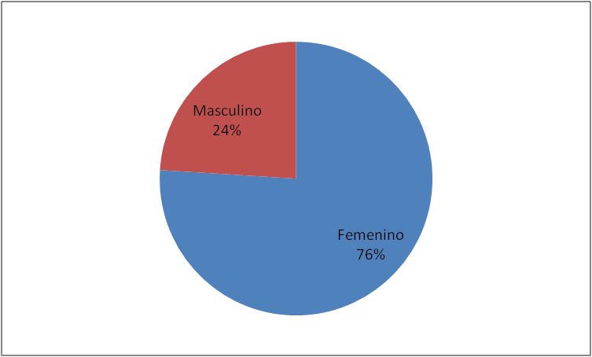
Grafica Nª 1

Análisis: En conclusión se puede observar que el 76% de las personas son de sexo femenino y el 24 % es sexo masculino.

- Edad de las personas encuestadas?
Objetivo: Determinar la edad de las personas encuestadas.

Concepto | Cantidad | Porcentaje
18-25 años | 2 | 4%
26-33 años | 16 | 32%
34-41 años | 23 | 46%
41-más | 9 | 18%
Total | 50 | 100%

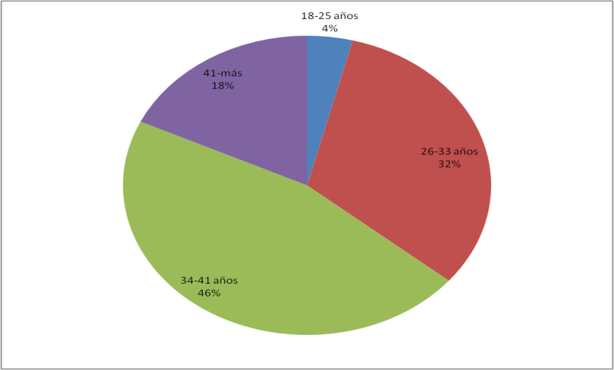
Grafica Nª 2

Análisis: En conclusión se puede observar que el 46% de las personas son de 34-41 años. Asimismo nos ayuda a tener un mejor parámetro, para el lanzamiento de promociones.

- Ocupaciones de las personas encuestadas

Concepto | Cantidad | Porcentaje
Estudiante | 3 | 6%
Ama de casa | 18 | 36%
Empleado | 29 | 58%
Empresario | 0 | 0%
Total | 50 | 100%

Grafica Nª 3
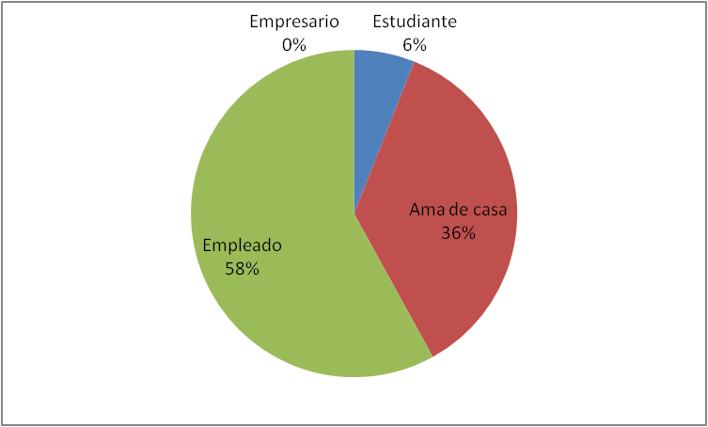

Análisis: Las personas encuestadas con un 58% son empleadas, lo cual es potencial al momento de realizar una compra.
- Con que frecuencia visita una farmacia?
Concepto | Cantidad | Porcentaje
Una vez a la semana | 5 | 10%
Cada 15 días | 21 | 42%
Una vez al mes | 24 | 48%
Total | 50 | 100%
Objetivo: Identificar la frecuencia en la cual las personas llegan a una farmacia.

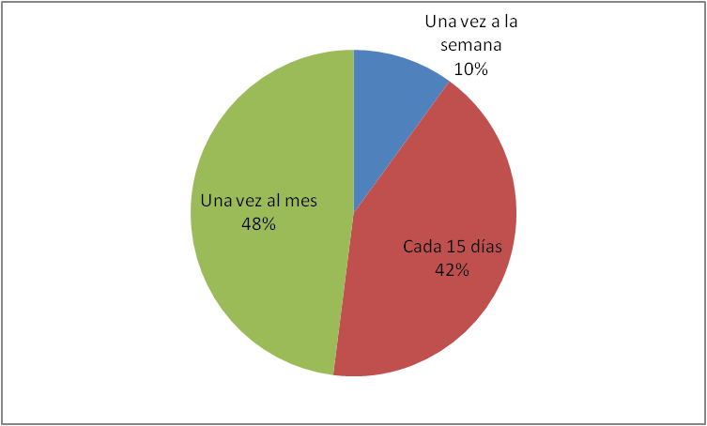
Grafica Nª 4

Análisis: En conclusión se puede observar que el 48% de las personas acuden a una farmacia una vez al mes, el 42% acude cada 15 días y el 10% acude una vez a la semana.

- Que tipo de productos adquiere cuando visita una farmacia?
Objetivo: Determinar que productos se adquieren más en una farmacia.

Concepto | Cantidad | Porcentaje
Medicamentos | 23 | 46%
Conveniencia | 0 | 0%
Recargas Celulares | 27 | 54%
Total | 50 | 100%

Grafica Nª 5
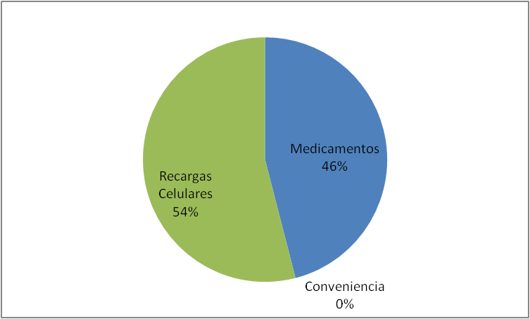

Análisis: En conclusión se puede observar que el 54% de las personas que acuden a una farmacia comprar recargas electrónicas y el 46% compra medicamentos.

- Cuanto es el promedio de su compra en una farmacia?
Objetivo: Conocer los montos de compra de los clientes.

Concepto | Cantidad | Porcentaje
Menos de $5.00 | 32 | 64%
Entre $5.00 y $10.00 | 8 | 16%
Entre $20.00 y $25.00 | 5 | 10%
Más de $25.00 | 5 | 10%
Total | 50 | 100%

Grafica Nª 6
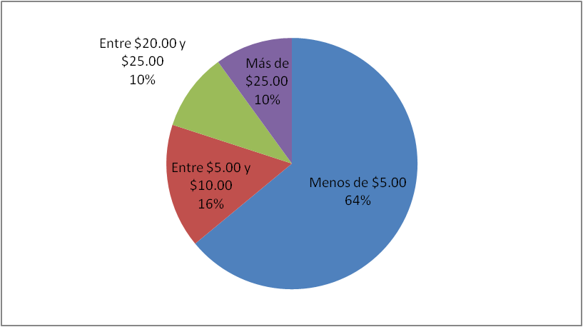

Análisis: En conclusión se puede observar que el 64% de las personas encuestadas gastan alrededor de $5.00 por compra.

- Considera usted qué existe necesidad de una farmacia en la zona?
Objetivo: Identificar la necesidad de una farmacia.

Concepto | Cantidad | Porcentaje
Si | 36 | 72%
No | 14 | 28%
Total | 50 | 100%

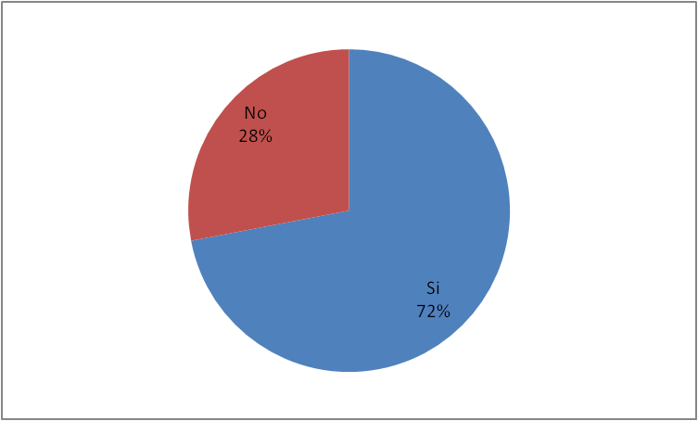
Grafica Nª 7

Análisis: En conclusión se puede observar que el 72% de las personas encuestadas afirman que si necesitan una farmacia en la zona.

- Cual considera usted que es el horario mas factible para el funcionamiento de la farmacia?
Objetivo: Identificar el horario más accesible para el público general.

Concepto | Cantidad | Porcentaje
7 a.m. – 6 p.m. | 38 | 76%
8 a.m. – 5 p.m. | 8 | 16%
9 a.m. – 6 p.m. | 4 | 8%
Total | 50 | 100%

Grafica Nª 8
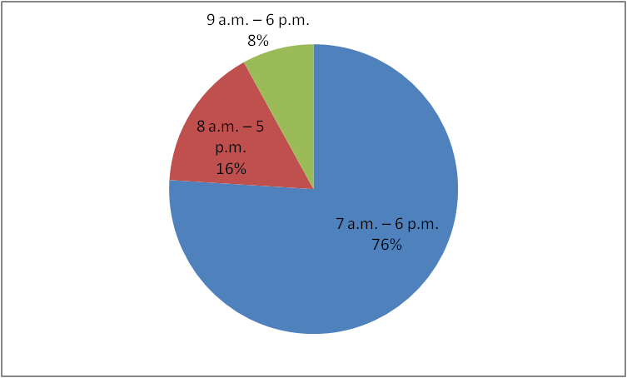

Análisis: En conclusión se puede observar que el 76% de las personas encuestadas necesitan con horario de 7:00 a.m. – 6:00 p.m.

- Qué aspectos considera importantes al realizar compras en una farmacia?
Objetivo: Identificar los aspectos mas importantes de los clientes al realizar una compra.
Concepto | Cantidad | Porcentaje
Ubicación | 2 | 4%
Precio del Producto | 27 | 48%
Calidad de Servicio | 10 | 23%
Promociones | 6 | 14%
Todas las anteriores | 5 | 11%
Total | 50 | 100%

Grafica Nª 9
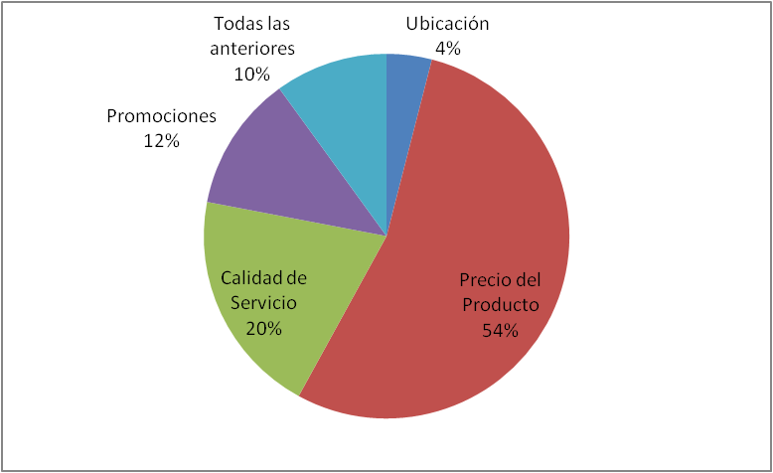

Análisis: En conclusión se puede observar que el 54% de las personas encuestadas, reflejan que el precio del producto hace la diferencia en las demás cadenas farmacéuticas, seguido de la atención al cliente.

- Visita usted la zona y con que frecuencia?
Objetivo: Identificar la frecuencia de visita en la zona por parte del cliente.

Concepto | Cantidad | Porcentaje
Diario | 26 | 52%
Semanal | 5 | 10%
Quincenal | 9 | 18%
Mensual | 10 | 20%
Total | 50 | 100%

Grafica Nª10
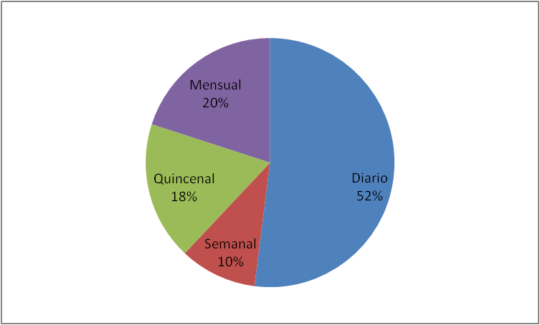

Análisis: En conclusión se puede observar que el 52% del mercado meta de las personas encuestadas, manifiestan que pasan a diario por la zona.

- Cual de los siguientes servicios adicionales le gustaría recibir en la farmacia?
Objetivo: Identificar los servicios más utilizados por los clientes.

Concepto | Cantidad | Porcentaje
Consulta Médica e Inyección | 28 | 56%
Pago de Recibos y Remesas | 18 | 36%
Servicio a Domicilio | 4 | 8%
Total | 50 | 100%

Grafica Nª11
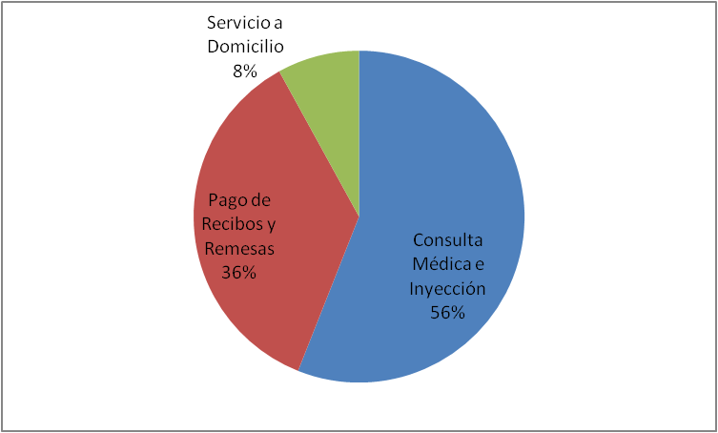

Análisis: La población nos indica que el servicio más utilizado por parte de ellos es Consulta Médica e Inyección con un 56%. Se recomienda aperturar con dicho servicio en sucursal.

- Como calificaría la zona en cuanto a delincuencia se refiere?
Objetivo: Identificar la zona si es segura.

Concepto | Cantidad | Porcentaje
Seguro | 38 | 76%
Inseguro | 9 | 18%
Peligroso | 3 | 6%
Total | 50 | 100%

Grafica Nª 11
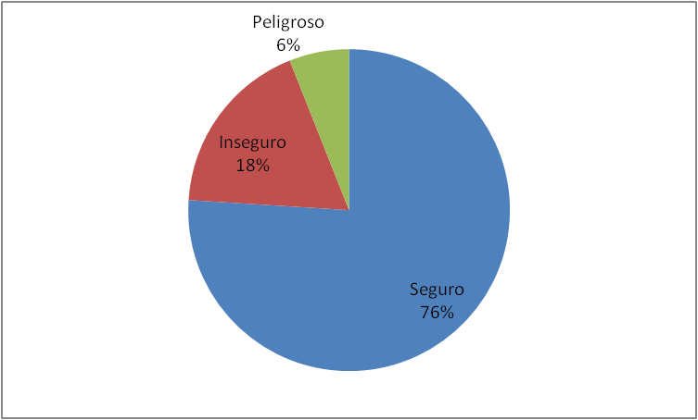

Análisis: Se observa que el lugar geográfico donde se va realizar la apertura de dicha sucursal es el 76% seguro.

No omito manifestar que en frente hay una unidad de policías.

- Visitaría usted Farmacias CEFAFA si se situará una sucursal en este zona?
Objetivo: identificar la frecuencia de compra en dicha sucursal.

Concepto | Cantidad | Porcentaje
Si | 49 | 98%
No | 1 | 2%
Total | 50 | 100%

Grafica Nª 12
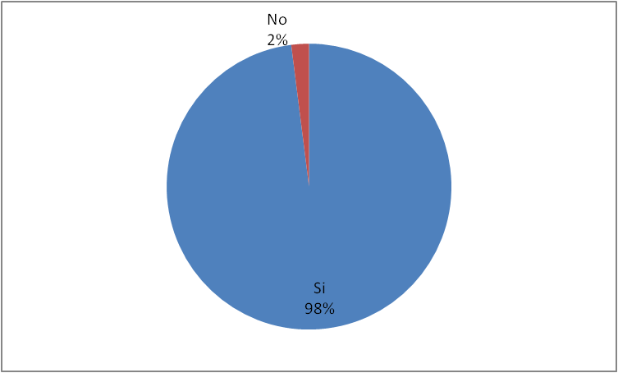

Análisis: El publico encuestado manifiesta que si visitaría la farmacias CEFAFA con un 98%.

